深圳国泰安信息技术有限公司 | 版本 | 密级 | 页数
深圳国泰安信息技术有限公司 | V1.0 | 机密 | 共26页

国泰安梦想基地平台软件V1.0系统设计说明书

作者 | 朱俊雄 | 编制日期 | 2018-05-9
审核 | 周攀 | 审核日期 | 2018-05-10
批准 | 周攀 | 批准日期 | 2018-05-10



国泰安信息技术有限公司
版权所有 侵权必究
文档修改记录
版号 | 修改日期 | 修改内容 | 修改人
V0.1 | 2018-5-9 | 编制新文档 | 朱俊雄
V1.0 | 2018-5-10 | 根据意见修改 | 朱俊雄

目录
1 引言 3
1.1 编写目的 3
1.2 范围 3
1.3 定义 3
1.4 参考资料 3
2 总体设计 3
2.1 需求规定 3
2.2 运行环境 3
2.3 基本设计概念和处理流程 3
2.4 结构 3
2.5 功能需求与程序的关系 4
2.6 人工处理过程 4
2.7 尚未解决的问题 4
3 接口设计 4
3.1 用户接口 4
3.2 外部接口 4
3.3 内部接口 4
4 子系统/模块设计 4
4.1 系统版本与多语言 4
5 运行设计 5
5.1 运行模块组合 5
5.2 运行控制 5
5.3 运行时间 5
6 系统数据结构设计 5
6.1 逻辑结构设计要点 5
6.2 物理结构设计要点 6
6.3 数据结构与程序的关系 6
7 系统出错处理设计 6
7.1 出错信息 6
7.2 补救措施 6
7.3 系统维护设计 6
8.非功能性需求 7

1 引言

1.1 编写目的
本设计说明书从整体上对国泰安梦想基地平台软件V1.0系统设计说明书进行了概要设计，包括系统结构、子模块及其接口、组件、系统出错处理非功能性需求设计。将系统按子模块进行划分，并对各个子模块进行了详细设计，包括模块功能设计、UI界面交互设计、类设计。本文档作为详细设计文档，开发人员将依据此文档进行编码。
1.2 范围
说明：
- 国泰安梦想基地平台软件V1.0系统设计说明书；

1.3 定义
无

1.4 参考资料
无

2 总体设计

2.1 需求规定
详细的说明可参见《国泰安梦想基地平台软件V1.0_客户需求列表》。

2.2 运行环境
Web服务端：Windows Server 2008（sp2）、Internet 信息服务器（IIS 7.0及以上版本）、Microsoft SQL Server 2008及以上版本，.Net Framework 4.0
硬件名称 | 配置要求
处理器CPU | 四核Xeon 2.13G
磁盘 | 320G SATA
内存 | 8G DDRII
数据库服务端：Windows Server 2008（sp2）、Microsoft SQL Server 2005及以上版本
客户端：IE浏览器7.0以上，谷歌，火狐

2.3 基本设计概念和处理流程
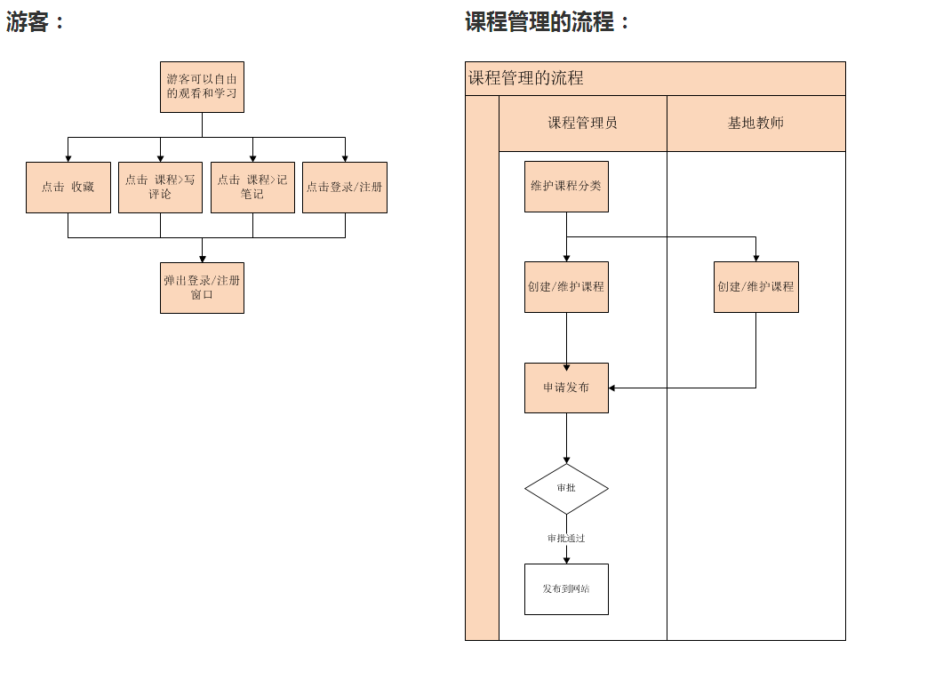

2.4 结构
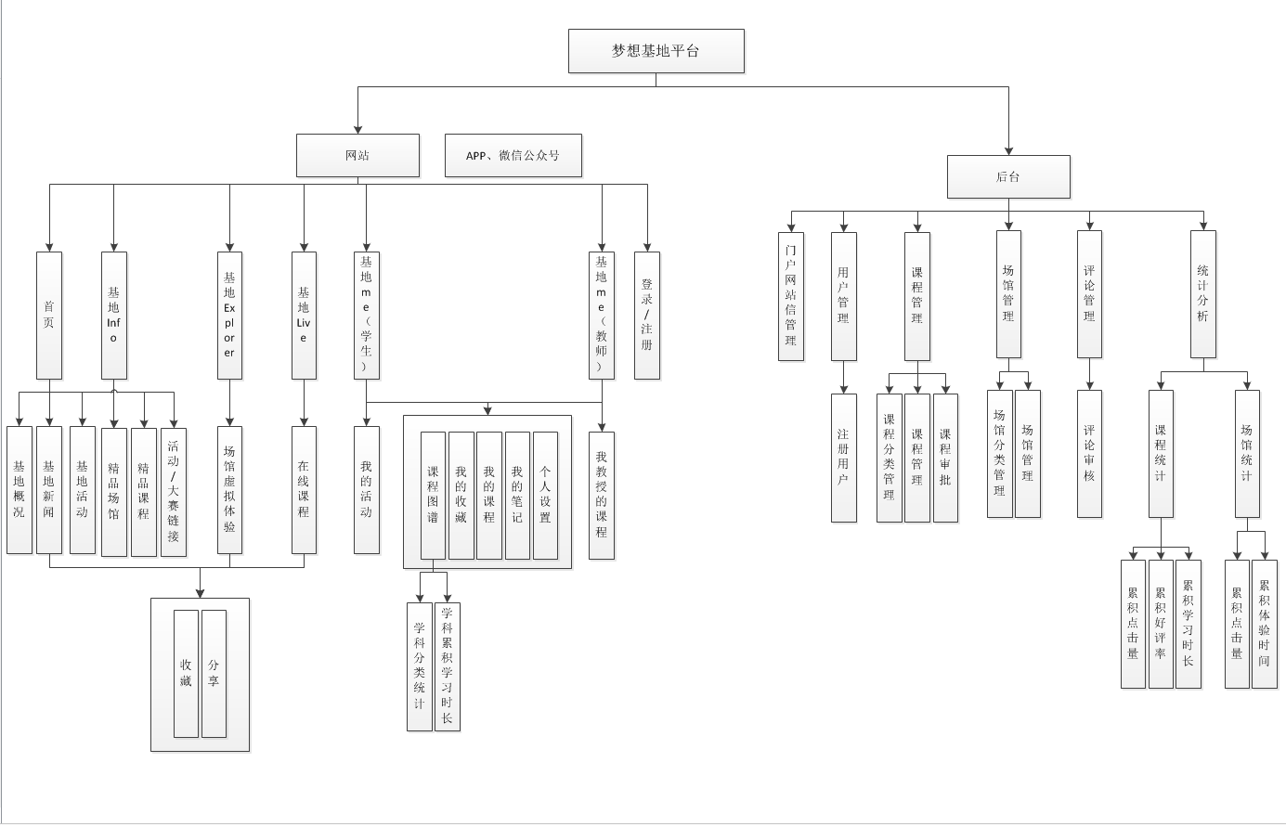

2.5 人工处理过程
无

2.6 尚未解决的问题
无

3 接口设计

3.1 用户接口
无

3.2 外部接口
易管理用户同步接口

3.3 内部接口
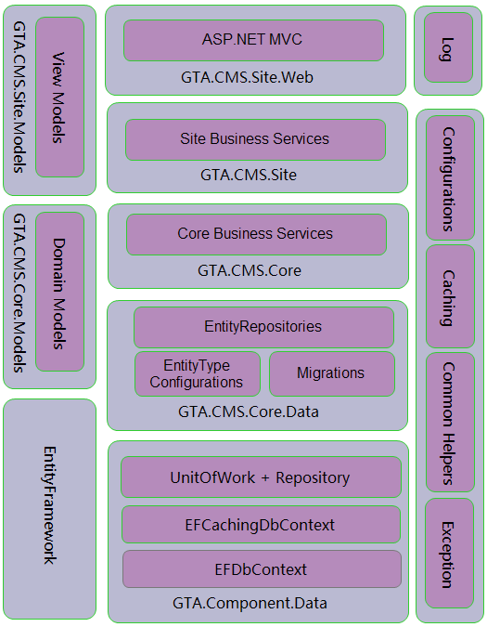

4 子系统/模块设计

4.1 登录

4.1.1 登录

4.1.1.1功能描述
只有输入正确密码才能进入

4.1.1.2 处理流程图
无

4.1.1.3 使用的库表
Users表

4.1.1.4 使用的接口
易管理用户接口

4.1.1.5 界面设计
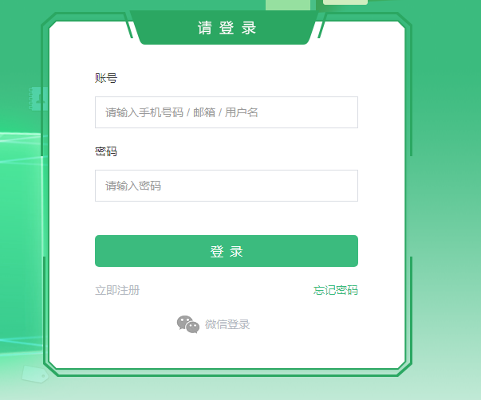

4.2个人中心

4.2.1 我教授的课程，我的课程图谱，最近学习的课程，推荐课程

4.2.1.1功能描述
获取用户的课程信息，采用百度echart插件显示出来，根据用户的学习习惯，推荐类似的课程

4.2.1.2 处理流程图
1. 用户登录后跳转至个人中心页面

4.2.1.3 使用的库表
Users，Courses

4.2.1.4 使用的接口

4.2.1.5 界面设计 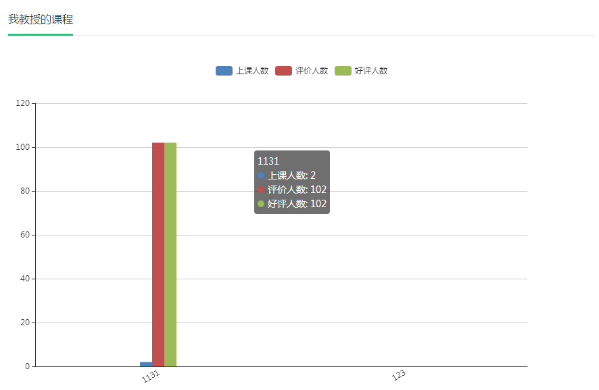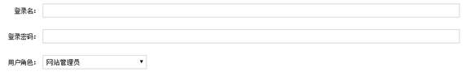

4.1.1.6 约束条件

4.2.2 我教授课程列表

4.2.2.1功能描述

查询自己教授的课程信息，有未发布，审核中，已发布，已下架四中选择状态

4.2.2.2 处理流程图

1.用户输出正确的用户名和密码，登录基地me页面

2.点击左侧导航栏中的个人中心

3.可以选择相应的四种状态

4.2.2.3 使用的库表

Courses

4.2.2.4 使用的接口

4.2.2.5 界面设计
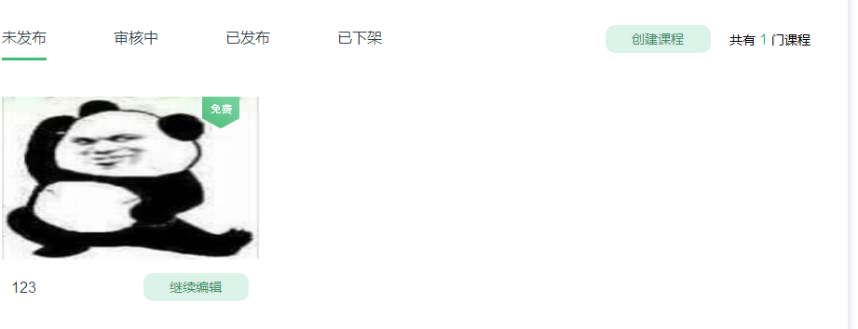

4.2.2.6 约束条件

4.2.3我的课程

4.2.3.1功能描述
点击我的课程，显示相应的页面

4.2.3.2 处理流程图

1.用户输出正确的用户名和密码，登录基地me页面

2.点击左侧导航栏中的个人中心

3.可以选择相应的两种状态

4.2.3.3 使用的库表
Courses表

4.2.3.4 使用的接口
无

4.2.3.5 界面设计
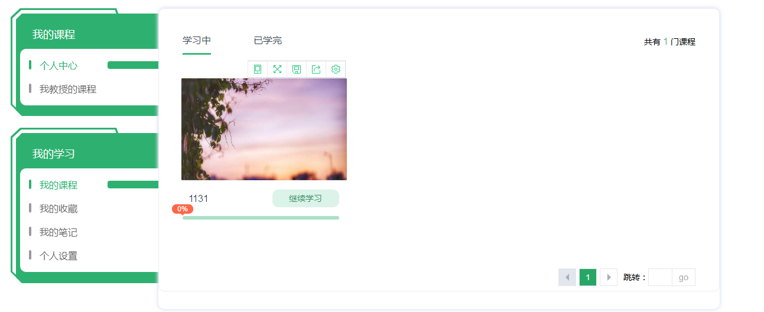

4.2.3.6 约束条件
无

4.3.1我的收藏

4.3.1.1功能描述
显示我收藏的个人信息，有课程，场馆，资讯三种状态

4.3.1.2 处理流程图

1.用户输出正确的用户名和密码，登录基地me页面

2.点击左侧导航栏中的个人中心

3.可以选择相应的两种状态

4.3.1.3 使用的库表
MyCollections

4.3.1.4 使用的接口
无

4.3.1.5 界面设计
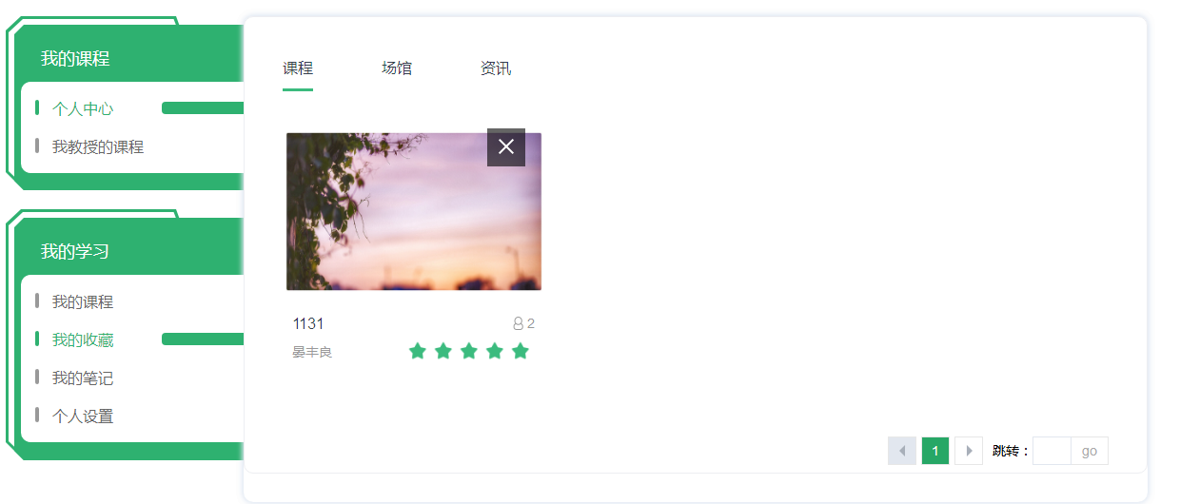

约束条件
无

1.4.4 4.4我的笔记

4.4.1 我的笔记

4.4.1.1功能描述
显示我发布的笔记内容

4.4.1.2 处理流程图

1.用户输出正确的用户名和密码，登录基地me页面

2.点击左侧导航栏中的个人中心
4.4.1.3 使用的库表
CourseNotes

4.4.1.4 使用的接口
无

4.4.1.5 界面设计
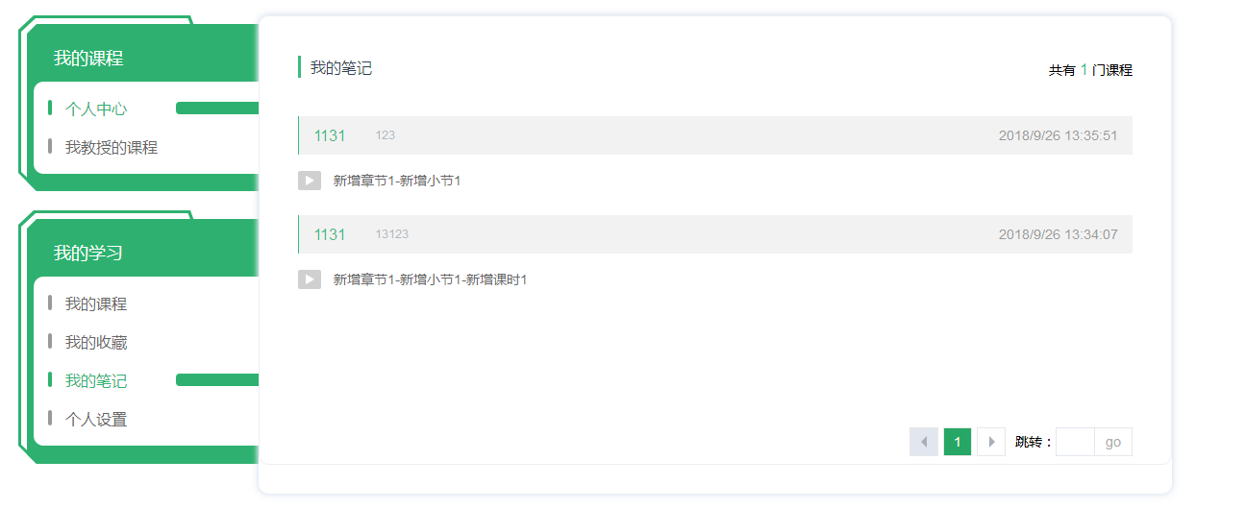

约束条件
无

1.4.5 4.5个人设置

4.5.1 基础信息

4.5.1.1功能描述
基础信息，显示和修改用户的信息

4.5.1.2 处理流程图

1.用户输出正确的用户名和密码，登录基地me页面

2.点击左侧导航栏中的个人设置

3，输入需要修改的信息

4.点击保存

4.5.1.3 使用的库表
Users

4.5.1.4 使用的接口
IColumnSiteService

4.5.1.5 界面设计
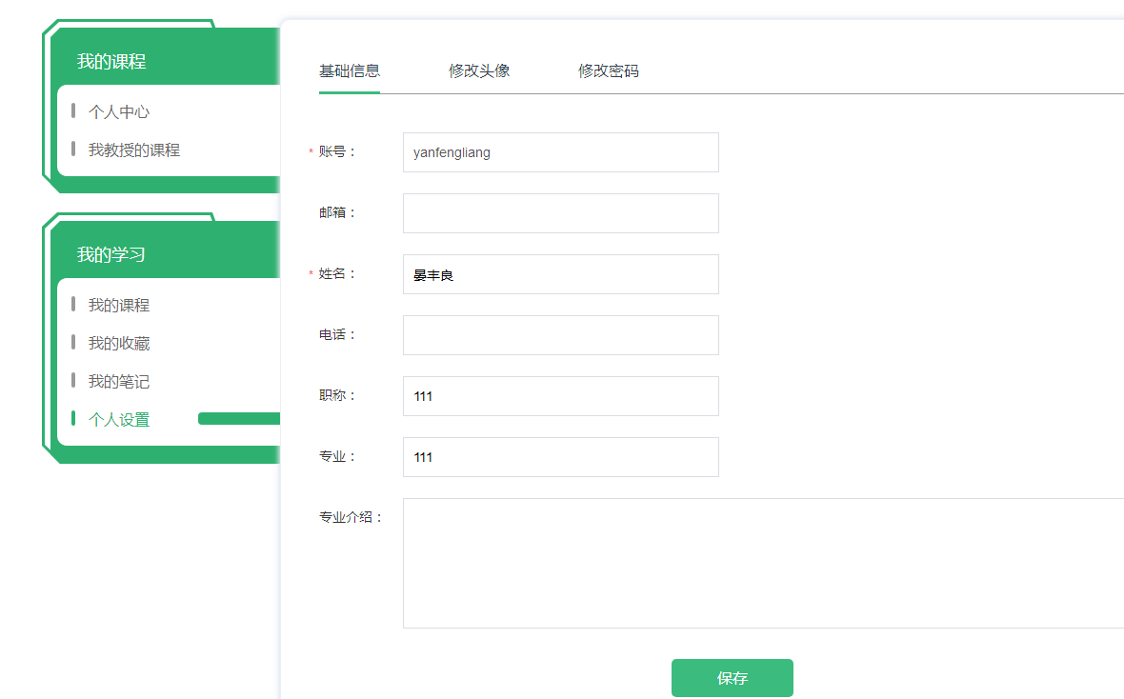

4.5.1.6 约束条件
无

4.5.2 修改头像

4.5.2.1功能描述
修改头像，显示和修改当前头像

4.5.2.2 处理流程图

1.用户输出正确的用户名和密码，登录基地me页面

2.点击左侧导航栏中的个人设置

3．点击修改头像导航

4.可以点击上传按钮上传头像，也可以选择系统提供的默认头像

4.点击保存

4.5.2.3 使用的库表
Users

4.5.2.4 使用的接口
无

4.5.2.5 界面设计
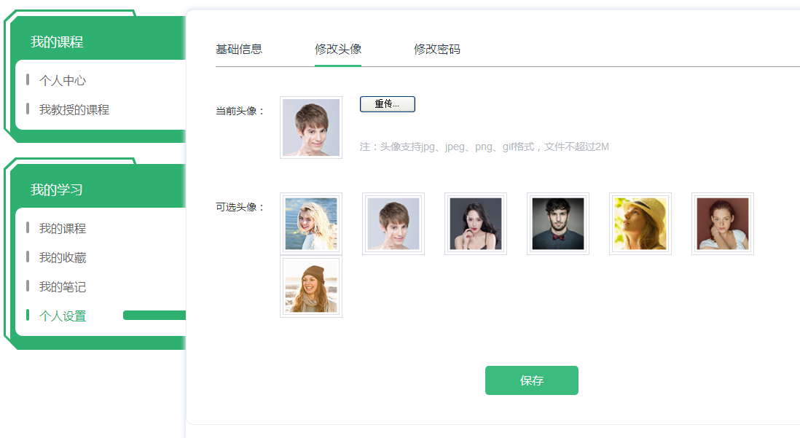

4.5.2.6 约束条件
无

4.5.3 修改密码

4.5.3.1功能描述
修改密码

4.5.3.2 处理流程图

1.用户输出正确的用户名和密码，登录基地me页面

2.点击左侧导航栏中的个人设置

3．点击修改密码导航

4.输入原始密码，新密码，确认密码

5.点击保存

4.5.3.3 使用的库表
Users

4.5.3.4 使用的接口
无

4.5.3.5 界面设计

4.5.3.6 约束条件
无

1.4.6基地Live

4.6.1 基地Live

4.6.1.1功能描述
显示发布后的课程页面

4.6.1.2 处理流程图
1.点击顶部导航基地live，跳转页面
2.可以选择对于的课程分类查看相应的课程
3.可以点击课程分类下的小分类，最新，好评，人气查看自己需求的课程

4.6.1.3 使用的库表
Courses

4.6.1.4 使用的接口
无

4.6.1.5 界面设计

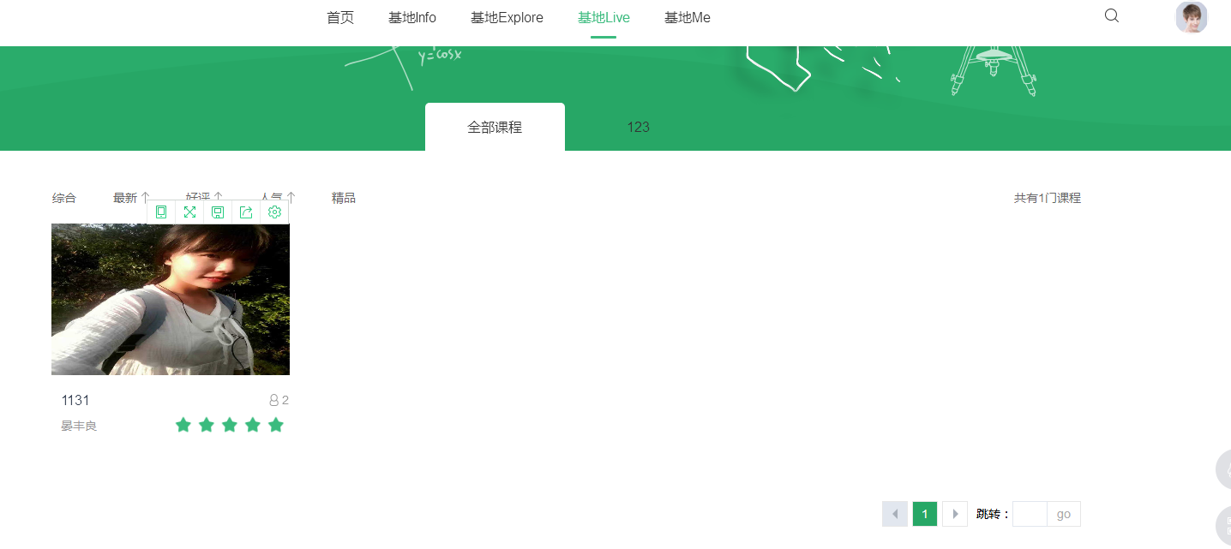

4.6.1.6 约束条件
无

1.4.7.1 基地Explore

4.7.1.1功能描述
显示发布后的场馆页面

4.7.1.2 处理流程图
1.点击顶部导航基地Explore，跳转页面

4.7.1.3 使用的库表
Venues，VenueClassifies

4.7.1.4 使用的接口
无

4.7.1.5 界面设计

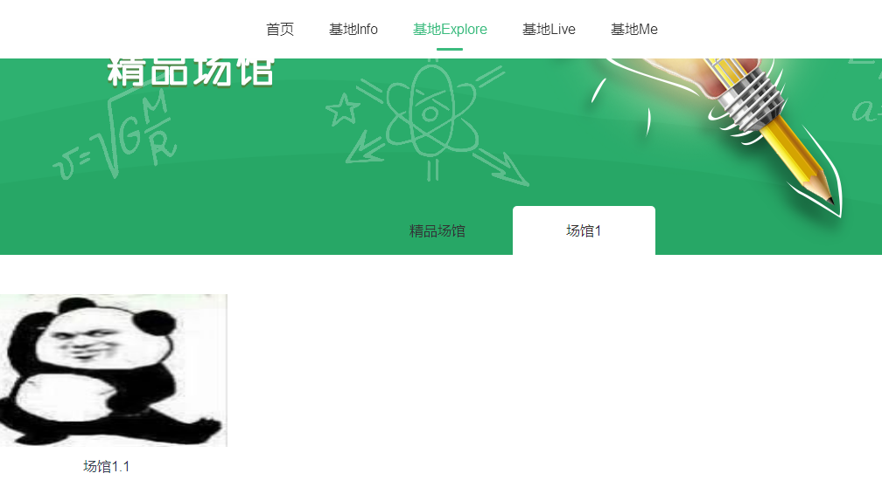

4.7.1.6 约束条件
无

1.4.7.2 场馆详情

4.7.2.1功能描述
查看场馆的详情页面

4.7.2.2 处理流程图
1.点击顶部导航基地Explore->点击需要查看的场馆详情页面

4.7.2.3 使用的库表
Venues，VenueClassifies

4.7.2.4 使用的接口
无

4.7.2.5 界面设计

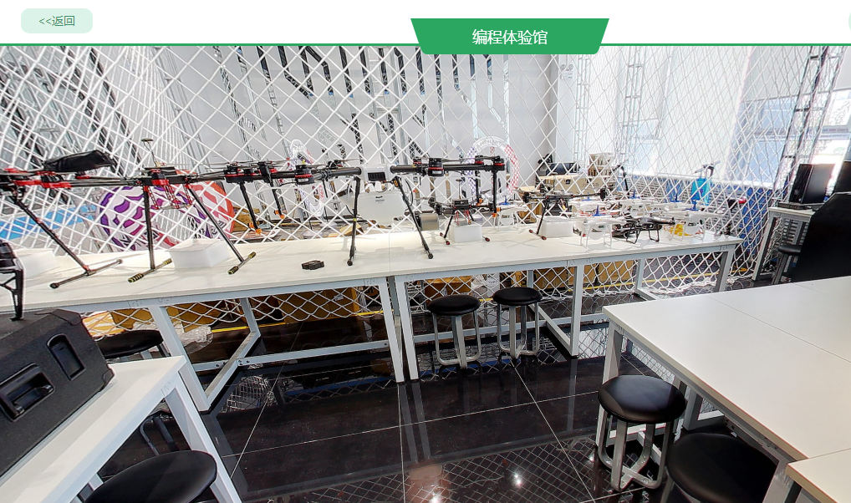

4.7.2.6 约束条件
无

1.4.8.1 基地info

4.8.1.1功能描述
显示门户网站页面

4.8.1.2 处理流程图
1.点击顶部导航基地Info，跳转页面

4.8.1.3 使用的库表
Contents，Columns，Attachments，LeaveMsgs

4.8.1.4 使用的接口
无

4.8.1.5 界面设计

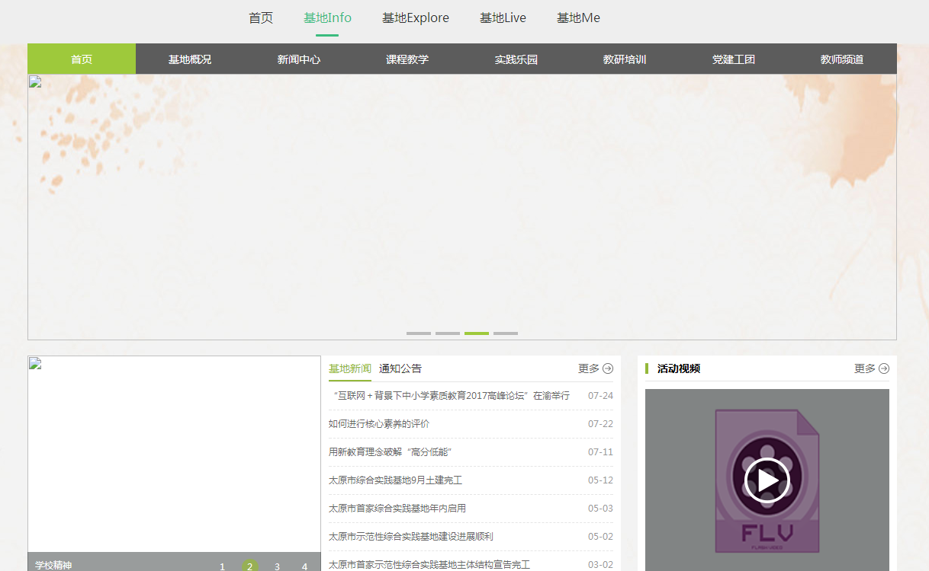

4.8.1.6 约束条件
无

1.4.9.1 创建课程

4.8.1.1功能描述
教师用户登录后，可以创建自己教授的课程

4.8.1.2 处理流程图
1.输入正确的用户账户和密码登录
2.点击左侧导航栏，我教授的课程
3.点击右侧页面，创建课程按钮，进入页面
4.按要求填写课程基本信息
5.课程基本信息填写完后，点击上传课程附件按钮，或者点击下一步，编辑目录
6.先添加节点，然后选中最后一节点，添加章节信息，添加完后，点击保存。
7.信息全部添加完后，可以申请发布。

4.8.1.3 使用的库表
Courses，CourseChapters，CourseClassifies，Attachments

4.8.1.4 使用的接口
无

4.8.1.5 界面设计

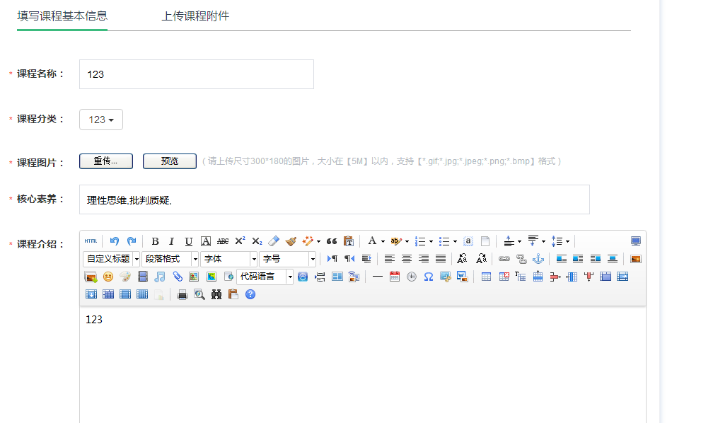
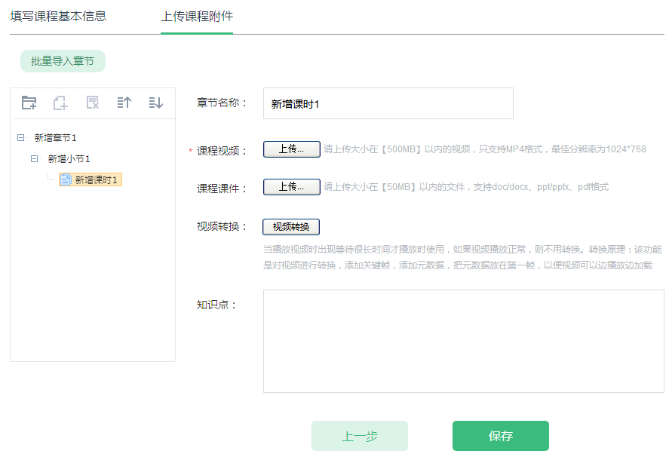

4.8.1.6 约束条件
无

1.4.10.1 学习页面

4.10.1.1功能描述
用户登录后，可以查看课程的具体页面

4.10.1.2 处理流程图
1.输入正确的用户账户和密码登录
2.点击顶部导航栏，基地Li
3.选择自己需要观看的课程，进入大纲页面
4.点击继续学习，进入详情页面
5.点击右侧的目录列表，可以观看对应的课程章节视频，知识点，课件

4.10.1.3 使用的库表
Courses，CourseChapters，CourseClassifies，Attachments

4.10.1.4 使用的接口
无

4.10.1.5 界面设计



4.10.1.6 约束条件
无

5 运行设计

5.1 运行模块组合
说明对系统施加不同的外界运行控制时所引起的各种不同的运行模块组合，说明每种运行所历经的内部模块和支持软件。

5.2 运行控制
说明每一种外界的运行控制的方式方法和操作步骤。

5.3 运行时间
对用户每一步操作较快的反应，一般交互式操作以反应时间不超过3s为准，查询性操作以反应时间不超过10s为准。

6 系统数据结构设计

6.1 逻辑结构设计要点
具体系统逻辑设计、物理结构设计详见数据库设计说明书。

6.2 物理结构设计要点
给出本系统内所使用的每个数据结构中的每个数据项的存储要求，访问方法、存取单位、存取的物理关系（索引、设备、存储区域）、设计考虑和保密条件。

6.3 数据结构与程序的关系
说明各个数据结构与访问这些数据结构的各个程序之间的对应关系，可采用如下的矩阵图的形式：
 | 模块1 | 模块2 | ．．．．．． | 模块m
数据结构1 | √
数据结构2 |  | √
．．．．．．
数据结构n |  | √ |  | √

7 系统出错处理设计

7.1 出错信息
用一览表的方式说明每种可能的出错或故障情况出现时，系统输出信息的形式、含意及处理方法。

7.2 补救措施
说明故障出现后可能采取的变通措施，包括：
- 后备技术：说明准备采用的后备技术，当原始系统数据万一丢失时启用的副本的建立和启动的技术，例如周期性把磁盘信息记录到磁带上去就是对于磁盘媒体的一种后备技术；
- 降效技术：说明准备采用的后备技术，使用另一个效率稍低的系统或方法来求得所需结果的某些部分，例如一个自动系统的降效技术可以是手工操作和数据的人工记录；
- 恢复及再启动技术：说明将使用的恢复再启动技术，使软件从故障点恢复执行或使软件从头开始重新运行的方法。

7.3 系统维护设计
说明为了系统维护的方便而在程序内部设计中作出的安排，包括在程序中专门安排用于系统的检查与维护的检测点和专用模块。

8. 非功能性需求
8.1性能需求
阐述了不同的应用领域对产品性能的需求，并解释它们的原理以帮助开发人员作出合理的设计选择。确定相互合作的用户数或者所支持的操作、响应时间以及与实时系统的时间关系。你还可以在这里定义容量需求，例如存储器和磁盘空间的需求或者存储在数据库中表的最大行数。尽可能详细地确定性能需求。可能需要针对每个功能需求或特性分别陈述其性能需求，而不是把它们都集中在一起陈述。例如，“在运行MS Windows 2000的450 MHz Pentium II 的计算机上，当系统至少有50%的空闲资源时，95%的目录数据库查询必须在两秒内完成”。
以下表格内容谨作示例，具体内容应根据项目要求而定。

需求名称 | 详细要求
以太网吞吐量 | 符合RFC2544要求，60秒内64字节包长吞吐量不低于148809帧/秒
E1误码率 | -10~+55摄氏度，相对湿度10%~90%内，使用EST-125表测试48小时无误码
系统响应时间 | 在运行MS Windows 2000的450 MHz Pentium II 的计算机上，当系统至少有50%的空闲资源时，95%的目录数据库查询必须在两秒内完成

8.2 安全设施需求
详尽陈述与产品使用过程中可能发生的损失、破坏或危害相关的需求。定义必须采取的安全保护或动作，还有那些预防的潜在的危险动作。明确产品必须遵从的安全标准、策略或规则。一个安全设施需求的范例如下：“如果油箱压力超过了规定最大压力的95%，那么必须在1秒钟内终止操作”。

8.3 安全性需求
详尽陈述与系统安全性、完整性或与私人问题相关的需求，这些问题将会影响到产品的使用和产品所创建或使用的数据的保护。定义用户身份确认或授权需求。明确产品必须满足的安全性或保密性策略。一个系统的安全需求的范例如下：“每个用户在第一次登录后，必须更改他的最初登录密码。最初的登录密码不能重用”。

8.4 质量属性
详尽陈述与客户或开发人员至关重要的其它产品质量特性。这些特性必须时确定、定量的并在可能时是可验证的。至少应指明不同属性的相对侧重点，例如易用程度优于易学程度，或者可移植性优于有效性。

需求名称 | 详细要求 | 需求名称 | 详细要求
正确性 |  | 安全性
健壮性 |  | 可扩展性
可靠性 |  | 兼容性
性能，效率 |  | 可移植性
易用性(可选) |  | 清晰性

8.5 业务规则需求
列举出有关产品的所有操作规则，例如什么人在特定环境下可以进行何种操作。这些本身不是功能需求，但它们可以暗示某些功能需求执行这些规则。一个业务规则的范例如下“只有持有管理员密码的用户才能执行$1000.00或更大额的退款操作”。

8.6 用户界面需求
列举出对用户界面要求的所有详细规则。
需求名称 | 详细要求

8.7 软硬件环境需求
列举出系统运行时对所有软硬件环境要求。[ 包括但不限于以下部分：程序实际运行时，对于计算机硬件、操作系统、配套应用软件的要求；设备在网运行时对配套设备或支撑体系的软硬件要求。]
需求名称 | 详细要求

8.8 用户文档
列举出将与产品一同发行的用户文档部分，例如，用户手册、在线帮助和教程。明确所有已知的用户文档的交付格式或标准。

8.9 其它需求
功能性需求和非功能性需求以外的其他需求。定义在需求规格说明的其它部分未出现的需求，例如国际化需求或法律上的需求。还可以增加有关操作、管理和维护部分来完善产品安装、配置、启动和关闭、修复和容错，以及登录和监控操作等方面的需求。在模板中加入与你的项目相关的新部分。如果你不需要增加其它需求，就可以省略这一部分。

